जा.क्र.मनपा/पा.पु व मलनि/ /20 दि. / /20
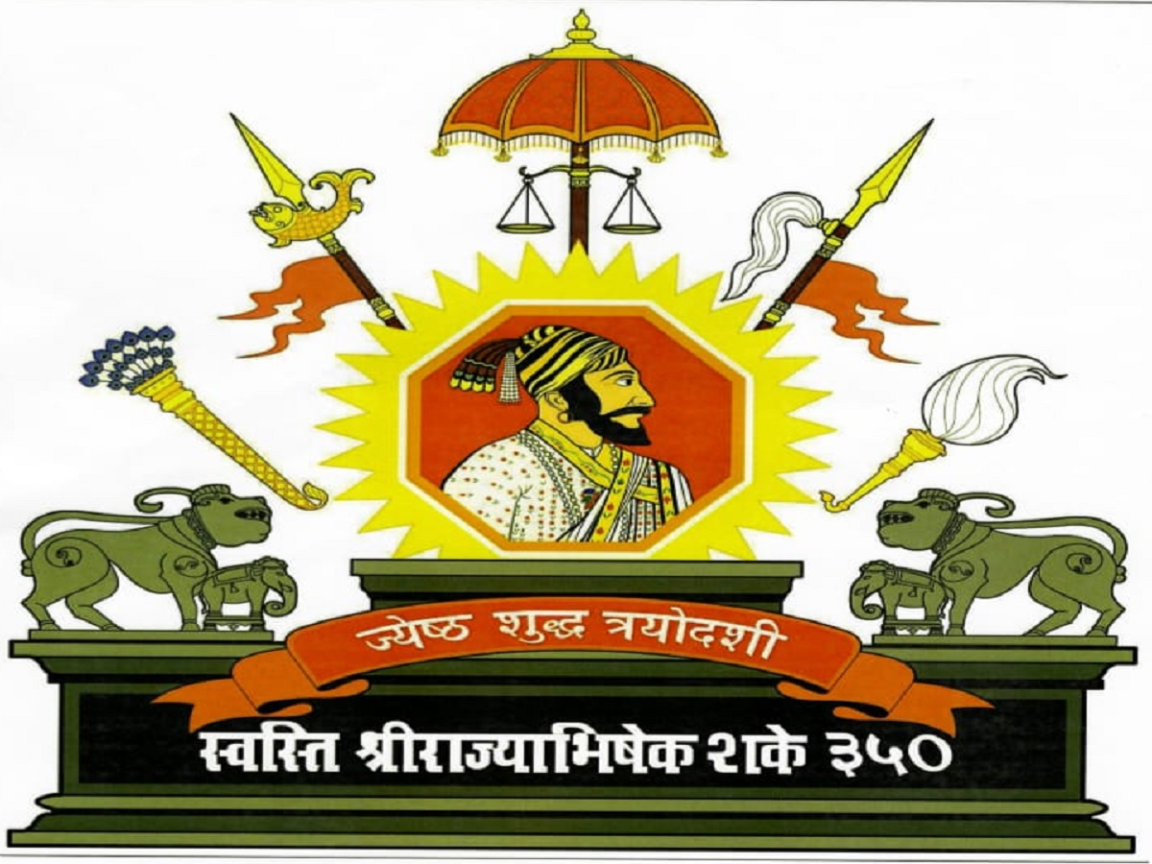 | 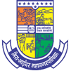  मिरा भाईंदर महानगरपालिका  स्व. इंदिरा गांधी भवन, मुख्य कार्यालय, छत्रपती शिवाजी महाराज मार्ग, भाईंदर (प.), ता.ठाणे-४०११०१ दुरध्वनी क्रं.२८१९२८२८  पाणी पुरवठा व मलनि:सारण विभाग | 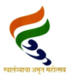

मा.
-------------------------
--------------------------
----------------------------

विषय :- पाणी देयक तयार करणे.
संदर्भ :- आपले दि……………………… रोजीचा अर्ज

उपरोक्त विषयान्वये आपण मनपाकडे पाणीपट्टी देयकाची मागणी केली आहे. त्याअनुषंगाने
सदर पाणी देयकाची दुय्यम प्रती नग शुल्क रुक्कम ----------- आकारली जाते. त्यानुसार आपण मागितलेली पाणीपट्टी देयकाची शुल्क रुक्कम ------------- भरणा केल्यानंतर आपणास पाणीपट्टी देयकाच्या दुय्यम प्रती देण्यात येईल.

कार्यकारी अभियंता
पाणी पुरवठा व मलनि:सारण विभाग
मिरा भाईंदर महानगरपालिका

प्रत :-

